Tàu của Nga bị chìm và rò rỉ amoniac sau khi bị nổ
Shipping News
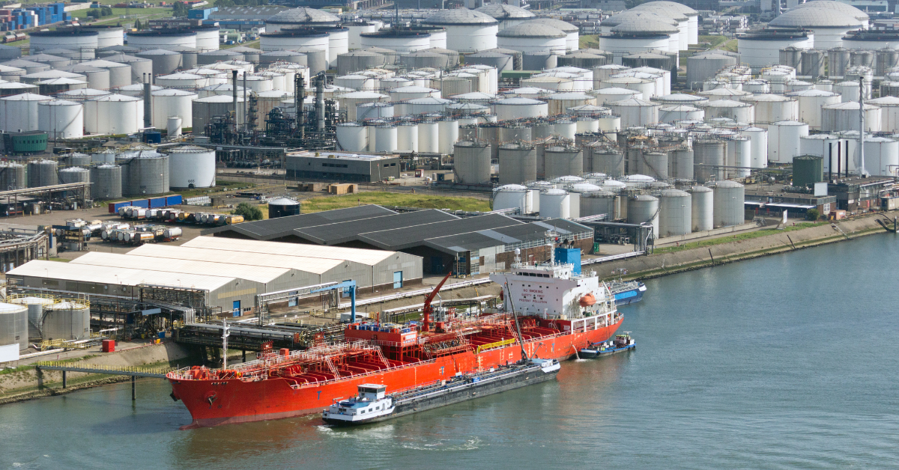
Hình ảnh có tính chất minh họa
Một tàu két có tên Eco Wizard đã bị hư hại sau hai vụ nổ xảy ra trong quá trình nhận amoniac tại cảng Ust-Luga ở Vùng Leningrad của Nga, gần biên giới Estonia vào ngày 6 tháng 7. Tai nạn khiến con tàu bắt đầu chìm và dẫn đến rò rỉ amoniac ra vùng nước cảng.
Theo báo cáo từ các cơ quan chức năng và phương tiện truyền thông Nga, các vụ nổ xảy ra trong buồng máy, cách nhau khoảng 10 phút. Các vụ nổ đã làm hỏng thân tàu và nước bắt đầu tràn vào tàu, khiến nó nghiêng sang trái. Kết quả là, amoniac bắt đầu rò rỉ từ các két chứa ra biển.
Bộ Giao thông Vận tải Nga xác nhận rằng một vụ tai nạn đã xảy ra trong quá trình nhận amoniac tại bến tàu JSC EuroChem. Bộ này gọi vụ rò rỉ amoniac là "nhỏ" và cho biết các dịch vụ khẩn cấp đã được kích hoạt ngay lập tức để xử lý tình hình.
Tổng cộng có 23 thuyền viên có mặt trên tàu vào thời điểm xảy ra sự cố. Tất cả họ đều được sơ tán an toàn và không có thương tích nào được báo cáo. Các thợ lặn khẩn cấp đang được cử đến để kiểm tra phần thân tàu ở dưới nước và các hoạt động làm hàng tiếp theo đã bị dừng ngay sau các vụ nổ.
Eco Wizard là tàu chở LPG có sức chứa 40.000 mét khối. Theo dữ liệu theo dõi từ trang web vesselfinder.com, tàu được đóng vào năm 2024 và mang cờ Quần đảo Marshall. Con tàu đã đến Ust-Luga từ Bỉ trước khi xảy ra sự cố.
Thống đốc khu vực Leningrad Alexander Drozdenko tuyên bố không có tác động tiêu cực nào đến môi trường. Trong khi đó, chi nhánh Baltic của Dịch vụ cứu hộ hàng hải của Nga đã được đặt trong tình trạng sẵn sàng hỗ trợ ứng phó khẩn cấp.
Tàu chở dầu Eco Wizard bị nghi ngờ là một phần của cái gọi là "đội tàu bóng tối" của Nga, một nhóm tàu ​​được sử dụng để xuất khẩu dầu, hóa chất và các loại hàng hóa khác trong khi bỏ qua các lệnh trừng phạt của phương Tây.
Theo công ty tư vấn Vanguard Tech, sáu vụ nổ như vậy đã xảy ra kể từ đầu năm 2025.
Trường hợp gần đây nhất là vào ngày 27 tháng 6, khi một tàu chở dầu mang cờ Hy Lạp tên là Vilamoura, cũng có liên quan đến đội tàu bóng tối, bị phát nổ ở gần bờ biển Libya. Tàu này đang chở một triệu thùng dầu thô.
Trước đó, vào đầu tháng 2, ba tàu chở dầu khác vận chuyển dầu của Nga cũng đã bị hư hại trong các vụ nổ bí ẩn tương tự:
- Tàu chở dầu Seajewel mang cờ Hy Lạp đã bị nổ tại cảng Savona của Ý vào đêm ngày 14 đến ngày 15 tháng 2.
- Một tàu chở dầu khác của cùng công ty Hy Lạp đã bị nổ ở gần bờ biển Türkiye vào đầu tháng đó.
- Tàu chở dầu Grace Ferrum mang cờ Síp đã bị hư hại trong một vụ nổ ở gần Libya và gần như bị chìm sau khi bị mất kiểm soát.
Tất cả những con tàu này trước đây đã được ghi nhận là đã có mặt tại các cảng của Nga. Về mặt chính thức, lý do cho những vụ nổ này vẫn chưa được biết.
----------------------

